# Hannover (Nemčija) | 29. 7. 2025



Nova razvojna stopnja modela Grand California: premiera modelskega leta 2026 na letošnjem Caravan Salonu

**Kontakt:**

Christian Schlüter

Produktno komuniciranje Avtodomi in starodobniki Telefon: +49 160 93 98 54 98

E-mail: [christian.schlueter@volkswagen.de](mailto:christian.schlueter@volkswagen.de)

Markus Arand

Vodja oddelka Digital & Brand Experience  
Telefon: +49 152 588 640 27

E-mail: [markus.arand@volkswagen.de](mailto:markus.arand@volkswagen.de)

* Model prihodnosti: nova imitacija lesa v Grand Californii ustvarja še izrazitejši salonski ambient svetlega in prijaznega bivalno-kuhinjskega prostora
* Nove detajlne rešitve: dodatne mreže za prtljago za boljšo izrabo shranjevalnega prostora; notranjo jedilno mizo je prvič mogoče uporabljati tudi na prostem
* Nova garnitura za zatemnitev: oblikovno prilagojene termoizolacijske zaščite za okna v vozniški kabini Grand Californie blokirajo vročino, mraz in poglede
* Napredno osnovno vozilo: Grand California temelji na najnovejši različici modela Crafter, ki je opremljen z najsodobnejšimi asistenčnimi in infotainment sistemi

# Grand California temelji na naprednem Crafterju in med avtodomi velja za model prihodnosti. Znamka Volkswagen Gospodarska vozila bo najnovejšo razvojno stopnjo bivalnika predstavila na razstavi Caravan Salon v nemškem Düsseldorfu, ki bo potekala od 29. avgusta do 7. septembra. Bivalni prostor posodobljene Grand Californie odlikujejo številne vizualne in oblikovne izboljšave. Avtodom, ki je na voljo z dvema medosnima razdaljama, bodo z vsemi novimi elementi opreme serijsko začeli proizvajati letos jeseni. Hkrati s posodobljeno Grand Californio bo znamka Volkswagen Gospodarska vozila na Caravan Salonu na svojem razstavnem prostoru v hali 16 predstavila še številne druge novosti v segmentu bivalnih vozil. Informacije o novostih v modelu Grand California za modelsko leto 2026:

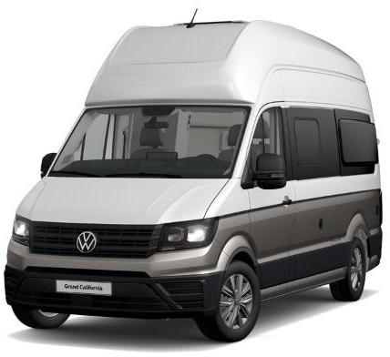**Nov salonski videz:** Notranjost Grand Californie je zdaj v znamenju novega dekorja "Atami Bambus", iz katerega sta izdelana površina mize in delovni pult za kuhinjsko nišo. Enak videz površine ima tudi nova talna obloga (kuhinja, jedilni kot, prtljažni del), ki je izdelana iz

Nova Grand California temelji na najnovejši različici modela Crafter

odpornega PVC. V kuhinji je novost tudi pipa,

ki je zdaj črne barve. Našteti elementi so skupaj z novo imitacijo lesa v kontrastu z belo notranjostjo, ki skoraj spominja na kakšno sredozemsko jahto.

**Popolnost v vsakem detajlu:** Odslej bo mogoče premično jedilno mizo z nekaj prijemi namestiti na zunanjo stran kuhinjskega bloka, tako da boste lahko ob obrokih ali večernem kozarcu vina uživali na prostem. Novost v modelih California 600 (6,0 metra, prečno ležišče) in California 680 (6,8 metra, vzdolžno ležišče) so tudi mreže za prtljago v zgornjih omaricah, ki olajšajo shranjevanje raznih oblačil in pripomočkov. V ponudbi nove dodatne opreme so oblikovno prilagojene termoizolacijske zaščite in garnitura za zatemnitev za okna v vozniški kabini.

**Inovativno osnovno vozilo:** Tako kot vse aktualne različice modela Crafter so tudi vozila Grand California že od julija 2024 serijsko opremljena z dodatnimi novimi elementi opreme, kot so digitalni instrumenti (Digital Cockpit Pro), nov infotainment sistem z navidezno prostostoječim zaslonom na dotik (premer 26 cm oz. 10,4 palca, opcijsko 32 cm oz. 12,9 palca) in asistenčni sistemi, med drugim Front Assist (asistenca za zaviranje v sili, vklj. z zaznavanjem kolesarjev in pešcev), Lane Assist (asistenca za ohranjanje smeri na voznem pasu), parkirni senzorji (spredaj in zadaj) ter sistem za prepoznavanje prometnih znakov. Od takrat je kot dodatna oprema na voljo tudi sistem Travel Assist, ki omogoča asistirano vzdolžno in bočno vodenje vozila. Še posebej praktična v modelu Grand California je elektronska parkirna zavora, ki jo upravljate s stikalom na armaturni plošči: ker je ta nova rešitev nadomestila klasično ročico ročne zavore v prostoru za noge, lahko zdaj voznikov sedež še lažje in hitreje obrnete proti bivalnemu prostoru.

**Obvestilo za uredništva**: Besedilo in slikovno gradivo najdete [tukaj](https://vwn-presse.de/content/pressedb/de/de/presseartikel.html?cfPath=%2Fcontent%2Fdam%2Fpressedb%2Fpressemitteilungen%2Fde%2Fpressetexte%2F2025%2Fneue-evolutionsstufe-des-grand-california--premiere-des-modelljahrs-2026-auf-diesj-hrigem-caravan-salon%2Fjcr%3Acontent) in na [www.vwn-presse.de](https://www.vwn-presse.de/de.html)

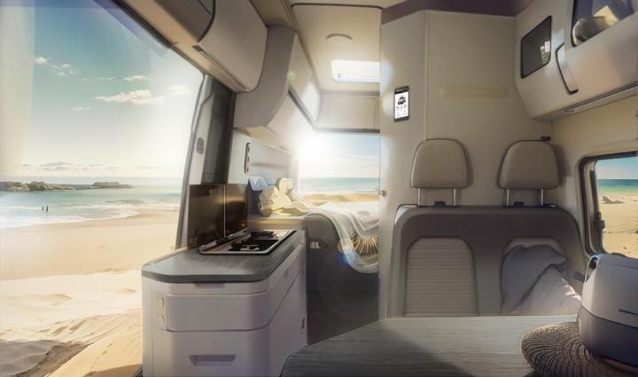**Vse slike:**

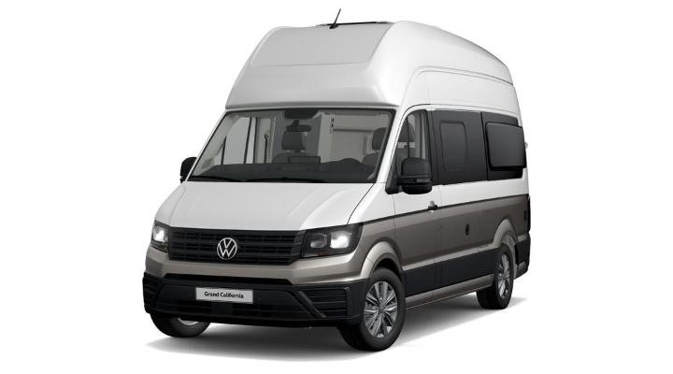

Nova Grand California temelji na najnovejši različici modela Crafter

Nova imitacija lesa za še izrazitejši salonski ambient modela Grand California

**O znamki Volkswagen Gospodarska vozila**

Transportiramo uspeh, svobodo in prihodnost.

Volkswagen Gospodarska vozila (VW GV) kot vodilni proizvajalec lahkih gospodarskih vozil na povsem nov in trajnosten način oblikuje promet blaga, oseb in storitev. Naša vozila prevažajo gradbene delavce, družine in pustolovce, žemljice, pakete ali jadralne deske. Vsak dan nešteto ljudem širom po svetu pomagajo dobro opravljati delo, služijo kot mobilne delavnice ter dostavljajo reševalce in policiste do vseh, ki potrebujejo njihovo pomoč. V tovarnah v mestih Hannover (D), Poznanj (PL) in Września (PL) je zaposlenih okoli 22.200 ljudi, ki proizvajajo vozila za komercialne in zasebne stranke. Transporter, Multivan, Caddy, Crafter, Amarok in ID. Buzz vsak dan navdušujejo naše stranke. Volkswagen Gospodarska vozila je poleg tega v koncernu vodilna znamka za avtonomno vožnjo v kombinaciji z mobilnost­nimi rešitvami, kot sta 'mobilnost kot storitev' (Mobility-as-a-Service) in 'prevoz kot storitev' (Transport-as-a-Service) – področji, na katerih sooblikujemo prihodnost mobilnosti. Znamka na ta način zagotavlja ustrezne transportne rešitve za družbo jutrišnjega dne z vsemi njenimi zahtevami za čisto, inteligentno in trajnostno mobilnost. Volkswagen Gospodarska vozila za to jamči s svojim sloganom: Transportiramo uspeh, svobodo in prihodnost.

**O Volkswagnovem kombiju**

Ikonični Volkswagnov kombi znamke Volkswagen Gospodarska vozila že od leta 1950 prevaža ljudi in blago po vsem svetu. Do danes je bilo v sedmih generacijah izdelanih več kot 12,5 milijona vozil, večina v matični tovarni znamke v Hannovru. Uspeh Volkswagnovega Bullija je v avtomobilski zgodovini edinstven: bil je tako simbol za gospodarski čudež kot za hipijevsko gibanje ter še danes predstavlja zanesljivost, svobodo in pustolovskega duha. Bodisi izključno električen kot ID. Buzz, vsestranski kot Multivan, pripravljen na pustolov­ščine kot California bodisi kot zanesljivi Transporter – aktualni modeli vedno znova postavljajo standarde na področju tehnologije in funkcionalnosti ter nadaljujejo tradicijo Bullijevega dizajna. Že danes ID. Buzz AD vozi avtonomno in bo zaznamoval naslednji mejnik v Bullijevi zgodovini: s trajnostno mobilnostjo in transportnimi rešitvami za ljudi in blago po vsem svetu.

Informacije o znamki Volkswagen Gospodarska vozila in o tovarni v Hannovru najdete na:



**Volkswagen AG** Poštni naslov: Berliner Ring 2

38440 Wolfsburg

Telefon: +49-5361-9-0

Faks: +49-5361-9-28282

**Volkswagen Gospodarska vozila**Poštni naslov: Mecklenheidestr. 74

D–30419 Hannover

Telefon: +49-511-798-0

Faks: +49-511-798-30 01

## Predsednik nadzornega sveta:

Hans Dieter Pötsch

## Predsednik upravnega odbora:

Dr. Oliver Blume

## Upravni odbor:

Dr. Arno Antlitz · Ralf Brandstätter · Dr. Gernot Döllner · Dr. Manfred Döss · Thomas Schäfer · Thomas Schmall-von Westerholt · Hauke Stars

**Volkswagen AG** Sedež: Wolfsburg Občinsko sodišče Braunschweig   
HRB 100484

Identifikacijska številka za DDV: DE 115235681